**UNIVERSIDAD DON BOSCO**

**FACULTAD DE INGENIERÍA**

**ESCUELA DE INGENIERÍA EN COMPUTACIÓN**

**INGENIERO**:

Emerson Francisco Cartagena Candelario

**ACTIVIDAD**:

Procedimiento y Desarrollo de Habilidades – Guía 8

**ASIGNATURA**:

Desarrollo de Software Empresarial 02L

**FECHA DE ELABORACION**: 6/9/24

**CICLO 02 / 2024**

**PRESENTADOR POR**

**Daniel Alexander Castellanos Romero CR221376**



Contenido

Desarrollo de habilidades 3

Ejercicio 1 **¡Error! Marcador no definido.**

Captura de pantalla **¡Error! Marcador no definido.**

Código fuente **¡Error! Marcador no definido.**

Ejercicio 2 **¡Error! Marcador no definido.**

Código fuente **¡Error! Marcador no definido.**

# Desarrollo de habilidades

redis-12062.c282.east-us-mz.azure.redns.redis-cloud.com:12062

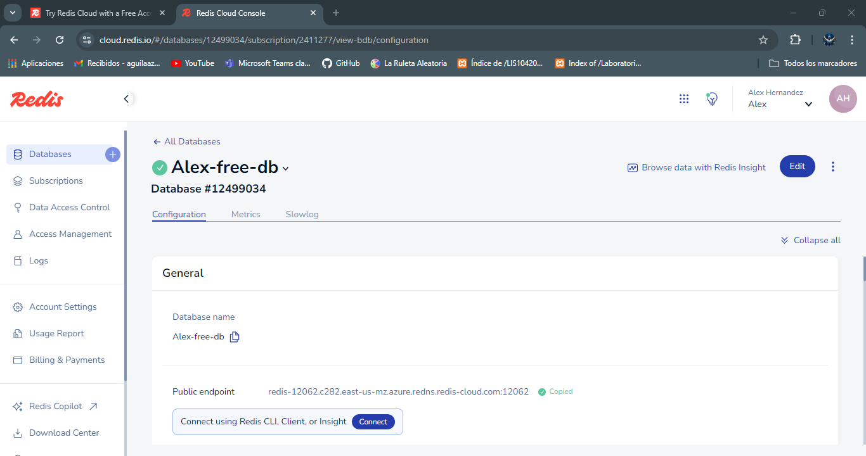

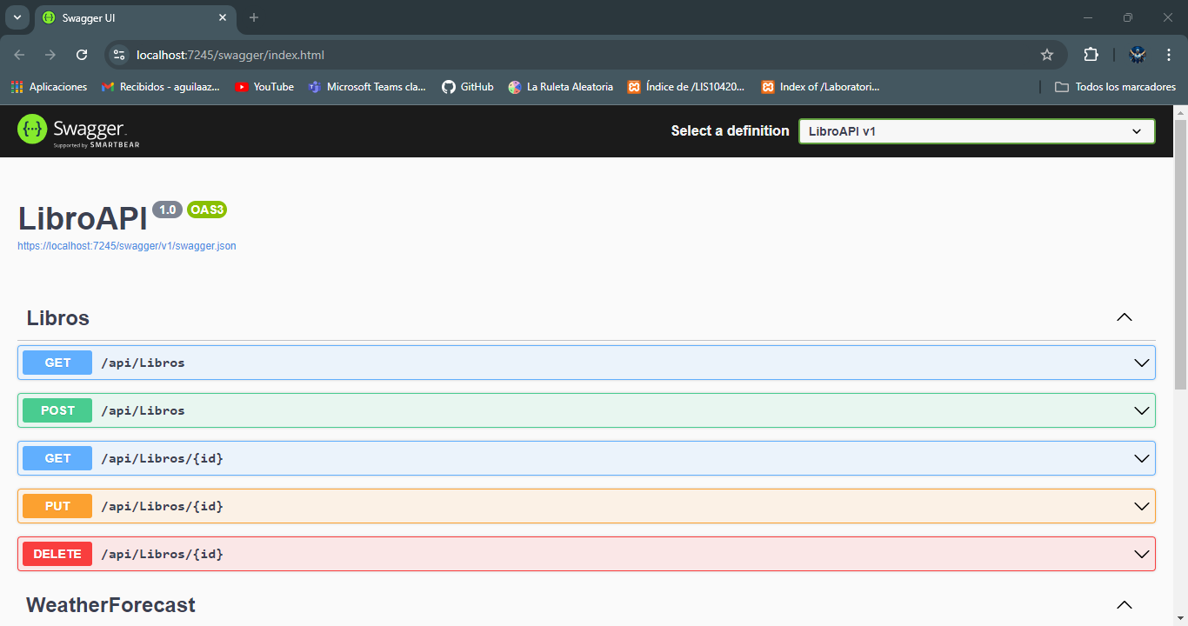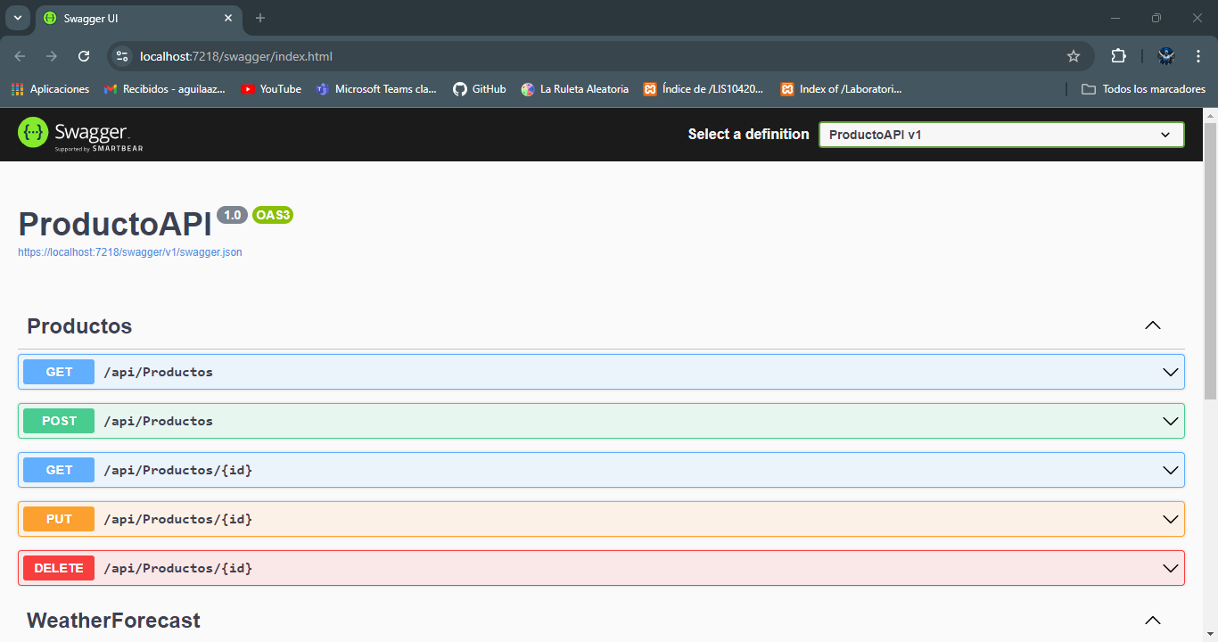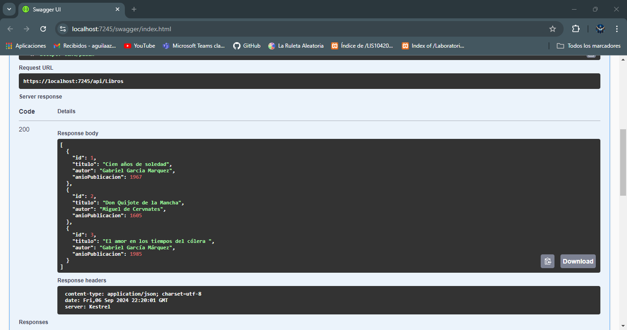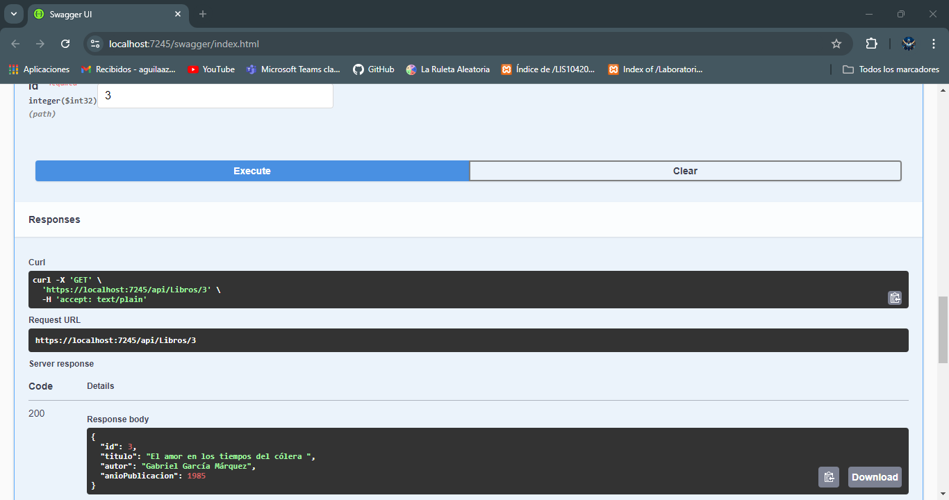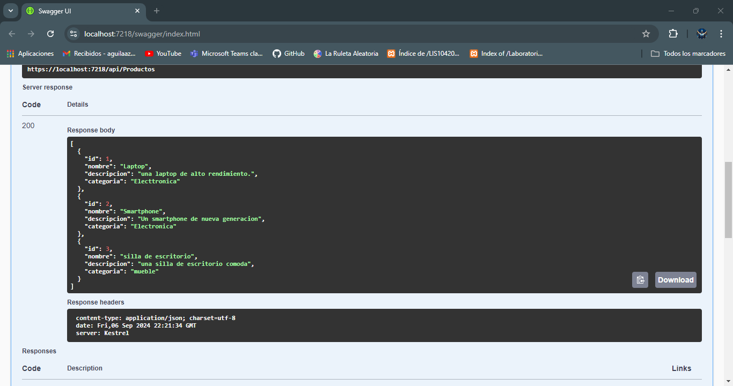

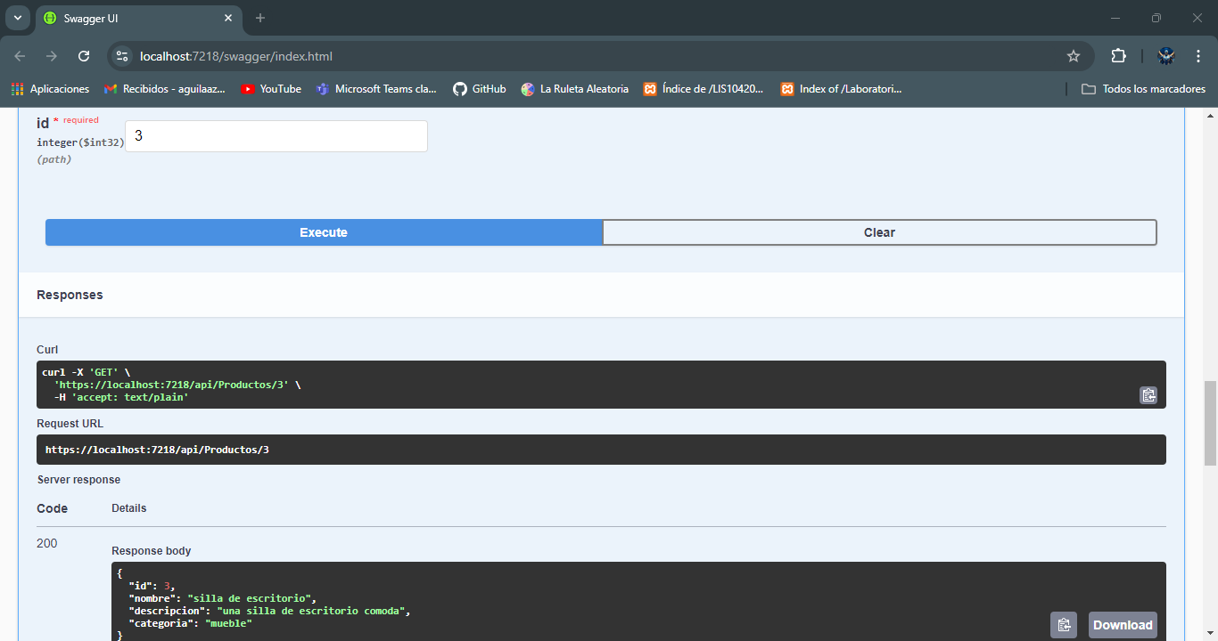

<https://github.com/AlexHernandez2698632494/DSE104-G02L>

Se ha agregado como colaborador en el repositorio